O’zbekistonRespublikasi  Xorazm viloyat. Xonqa t. “MBOS UNION” XK |  | Republic of Uzbekistan Xorezm region Khanka d. “MBOS UNION” LLC
___________________________________________________________________________________________
Xonqa tumani Nafosat ko’chasi 1-tor ko’cha 1-uy. TIF Toshkent sh,,Mikrokreditbank’’ ATB bosh ofisi. MFO:00433. STIR: 311479759 X/r: 202080001071102767001. Tel: 71 200 1151. web: www.mbos.uz

№17/25 – 30 iyun 2025 y. | Urganch shahar
 | So’ralgan joyga berish uchun

Xodimlarning davomatini nazorat qilish uchun qurilmalarni o’rnatish va MNAZORAT dasturiga integratsiya qilish bo’yicha

TIJORAT TAKLIF

# | Tasnif | Narxi (ming so’m) | Soni | Jami (ming so’mda)
1 | FaceID qurilmasini MNAZORAT dasturiga integratsiya qilish | 1 000 | 1 sh.b | 1 000
2 | Davomatni MNAZORAT dasturida yuritish | 125 | 10 oy | 1 250
3 | Topshiriqlarni MNAZORAT dasturi orqali yuborish | 125 | 10 oy | 1 250
Jami: |  |  |  | 3 500

* Yuqoridagi keltirilgan qurilmalarning barchasi kirish-chiqishni nazorat qilishda kerakli texnikalar hisoblanib bu qurilmalar bilan ishchi-xodimlar bemalol kirib chiqishlari mumkin bo’ladi.

* Ilovada ko’rsatilgan qurilma bo’lishi shart!

“MBOS UNION” XK  Direktori | M.Yusupov

2025 yil 30 iyundagi №17/25 sonli tijorat taklifga ilova
MNAZORAT dasturiga tashkilotda mavjud FaceID qurilmasini integratsiya qilish mumkin bo’lgan qurilma modeli
# | Rasmi | Nomi | Vazifasi
1 | 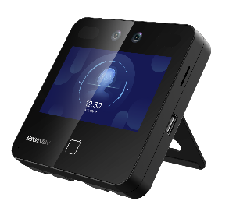 | FaceID qurilmasi  HIKVISION  DS-K1T343MX | Qurilma oldiga kelgan xodimning yuzini aniqlash

